109年法務部矯正署辦理毒品防制基金業務計畫
執行成果報告

- 業務計畫名稱：矯正觀護社區預防毒品防制計畫
計畫項目：
- 補充矯正機關毒品處遇個案管理人力資源計畫
- 科學實證毒品處遇模式實施成效評估與策進研究計畫
- 中央主辦機關：法務部(矯正署)
- 計畫總經費：30,277千元
(人力資源計畫：29,105千元；策進研究計畫：1,172千元)
- 實際支用經費總額：24,568,244元
(人力資源計畫：2,339萬6,374元。策進研究計畫：117萬1,870元)
- 執行概況：(請依各計畫項目分別填列)
- 補充矯正機關毒品處遇個案管理人力資源計畫
- 業務面
本案109年進用46名個案管理師，除3所外役監獄、金門監獄、綠島監獄及明陽中學外，其餘44所矯正機關各分配1名，臺南監獄分配2名(含明德戒治分監1名)。
鑑於毒品施用者的問題常具有高度複雜性，可能伴隨其他疾病共病、人際及家庭關係受損或甚至影響工作職業能力，需透過個案管理提供整合性協助。依本署「科學實證之毒品犯處遇模式計畫」，協助矯正機關主要承辦人推動毒品犯處遇及社會復歸轉銜等業務，說明如下：
- 協助推動個案管理。(如協助建立個案專卷、控管個案進入處遇期程並了解處遇執行情形、依個案需求協助建議調整處遇、協助個案於相關科室處遇之橫向聯繫等。)
- 協助掌握個案社會復歸轉銜相關需求及轉介事宜。(如協助轉介機關內相關科室或人員，以連結衛政、社政、勞政及更保等相關資源。)
- 協助處遇課程執行、師資聯繫、課程調整及精進事宜。
- 協助毒品犯處遇經費核銷及成果報告編撰等事宜。
- 其他臨時交辦事項。
- 109年度46名個案管理人力進用情形分析(以統計109年12月進用人力為基準)
- 人力續任比：經統計自108年3月陸續進用46名，截至109年底仍續任者計31名；再新進者計15名。另109年底個案管理人力擬再續任至110年者計40名，預計即將新進任用者計6名，如下圖示。
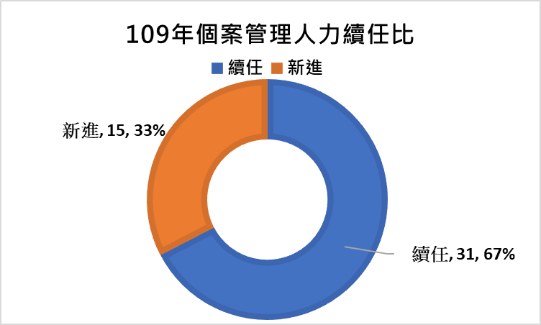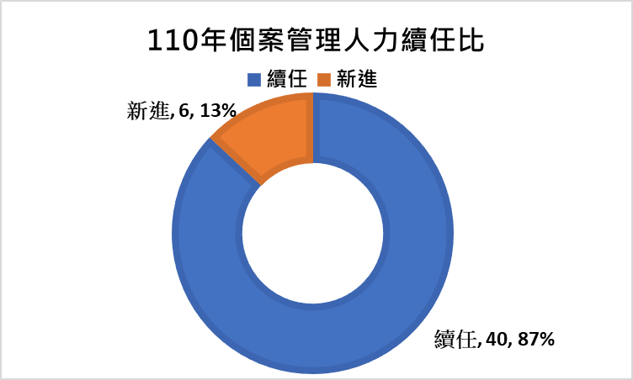

- 人力性別比：經統計男9名；女37名，如下圖示。
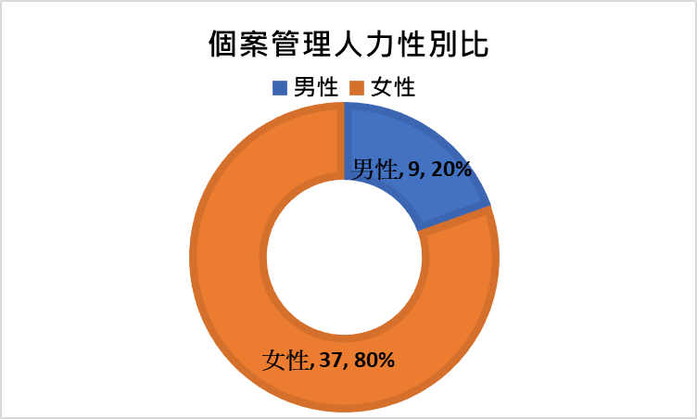
- 人力學歷比：經統計碩士9名；學士37名，如下圖示。
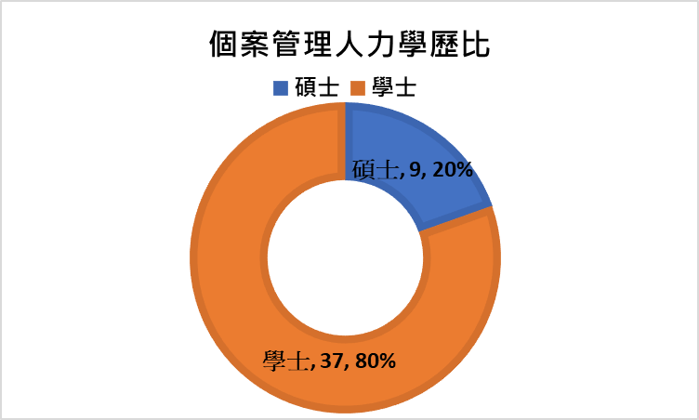
- 人力證照比：經統計無專業特殊證照38名；具專業特殊證照8名(包含：護理師3、就業服務乙級技術士2、資訊1、教師證1、心理師1) ，如下圖示。
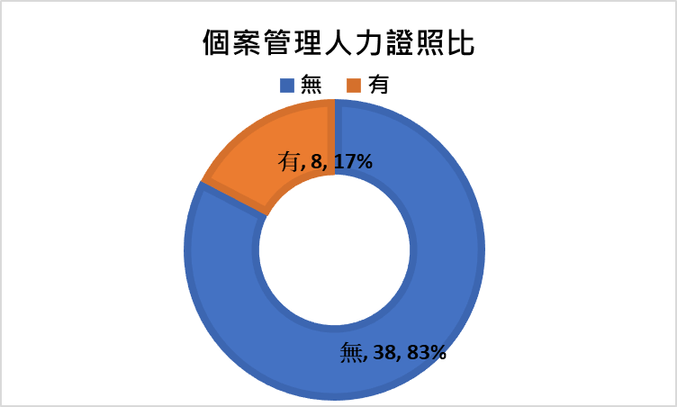
- 個案管理人力學歷(系所別)分析：經統計社工12、心理9、商管6、犯罪5、教育4、醫護3及其他7。具心理、社工及犯罪等相關專業科系者達26名，占全體個案管理人力57%，如下圖示。

- 個案管理人力年齡分析：經統計 21~30歲區間計22名為最大值，其次為31~40歲區間，如下圖示。

- 經費面
- 「補充矯正機關毒品處遇個案管理人力資源計畫」核定總預算數為新臺幣(以下同) 29,105千元，合計請撥經費數為24,036千元（第1次請撥14,536千元，第2次請撥9,500千元），實際支用經費總額為2,339萬6,374元，繳回賸餘款639萬626元。
- 計畫用人經費項目，包含臨時人員薪資、加班費、勞工保險(普通事故保險費+職業災害保險費)、就業保險費、工資墊償基金提繳費、健保費、勞工退休金、年終獎金、年終獎金補充保費、資遣費預備金等項目。
- 本項計畫之累計實支數占預算數80.38%，本項計畫執行率未達百分之九十說明如下：
- 為擇優取才及人力穩定，108年初編列預算原規劃109年46名個管人力薪資、加班、勞健保等相關費用均以「碩士」年資第2年編列，惟於109年初統計實際進用38名學士、8名碩士；本署109年規劃個管人力薪資待遇調整案，經參考其他部會或地方政府有關臨時人員待遇調整相關規定，均以服務滿1會計年度始調整薪資，本案個管人力最早始於108年3月底進用，爰本(109)年度未能按原先規劃進行調整。
- 另109年編列46名個管人力資遣費1,800千元，惟實際資遣人數計 2名，111年擬修正編列3名臨時人員資遣費。
- 109年加班費每人編列10小時，實際發放加班費未達編列數，111年擬參考實際加班時數調整。
- 本案計畫之申請依毒品防制基金補助作業要點之規定須年年提報，由基金管理會審查，並經立法院議決及總統公布後辦理。惟如計畫未通過基金管理會審查，或立法院年度預算審議結果有所刪減，則依「勞動基準法」之相關規定辦理人員資遣。截至109年12月31日止有2筆資遣費支出。
- 另計畫係第2年用人，惟進用人員絕大多數依勞基法之特別休假日數有3~7日，惟業務尚單純，少有加班之事實，如有加班亦多以補休方式辦理，僅少數人力有申請支給加班費。
- 參與相關研討會或教育訓練情形
- 統計46名人力於109年出差參與內、外部毒品研習/督導/訓練課程次數：累計247次，平均每名約6次(無條件進位)。
- 統計46名人力於109年出差參與內、外部毒品相關會議次數(研討會/觀摩會計入此欄)：累計129次，平均每名約3次(無條件進位)。
- 以臺南看守所之個案管理師為例(參與相關研討會、教育訓練及相關單位舉辦之聯繫會議計21次)，列表如下：
序號 | 日期 | 主辦單位 | 課程名稱
1 | 109年01月21日 | 臺南市政府 | 109年度臺南市政府毒品危害防制中心第一次網絡聯繫暨諮詢會議。
2 | 109年02月14日 | 法務部矯正署 | 109年毒品暨酒駕收容人處遇研習班。
3 | 109年03月23日 | 臺南市政府 | 109年臺南市政府毒品危害防制中心第一次工作聯繫會議。
4 | 109年05月27日 | 臺南市政府 | 珍愛生命守門人暨網癮戒治種子培訓研習營。
5 | 109年06月22日 | 臺南市政府 | 109年度臺南市政府毒品危害防制中心第二次工作聯繫會議。
6 | 109年07月21日 | 臺南市政府衛生局 | 109年度臺南市政府毒品危害防制中心專業知能精進教育訓練。
7 | 109年07月23日 | 臺南市政府 | 109年度臺南市政府毒品危害防制中心第三次網絡聯繫會議。
8 | 109年07月24日 | 法務部矯正署(法務部矯正署高雄戒治所主辦) | 「毒品暨酒駕犯處遇督導」第一階段處遇知能講師課程。
9 | 109年08月13日 | 勞動部勞動力發展署雲嘉南分署 | 109年度強化社會安全網暨新世代反毒就業服務計畫區域聯繫會議。
10 | 109年08月14日 | 法務部矯正署(法務部矯正署高雄戒治所主辦) | 「毒品暨酒駕犯處遇督導」第二階段專業工作團體督導。
11 | 109年08月21日 | 法務部矯正署(法務部矯正署高雄戒治所主辦) | 「毒品暨酒駕犯處遇督導」第三階段實務案例個別督導研析。
12 | 109年08月24日 | 法務部矯正署高雄戒治所 | 109年矯正署南區毒品暨酒駕犯處遇人員政策講座暨綜合座談會議。
13 | 109年08月29日 | 臺南市政府衛生局 | 109年臺南市替代治療專業人員繼續教育訓練。
14 | 109年09月21日 | 臺南市政府 | 109年度臺南市政府毒品危害防制中心第三次工作聯繫會議。
15 | 109年10月23日 | 臺南市政府 | 109年度臺南市政府毒品危害防制中心第四次網絡聯繫會議。
16 | 109年10月26日 | 法務部矯正署 | 109年專輔人力進用法規暨毒品犯處遇研習班。
17 | 109年10月27日 | 臺南市政府衛生局 | 109年度臺南市政府毒品危害防制中心專業知能精進教育訓練。
18 | 109年11月26日 | 法務部矯正署臺中女子監獄 | 法務部矯正署109年度科學實證之女性暨少年毒品犯處遇觀摩會。
19 | 109年12月09日 | 衛生福利部嘉南療養院 | 109年度藥酒癮個案出矯正機關轉銜合作聯繫會議。
20 | 109年12月11日 | 法務部矯正署雲林監獄雲林監獄 | 109年度科學實證之毒品犯處遇及復歸轉銜矯正機關觀摩會。
21 | 109年12月28日 | 臺南市政府 | 109年度臺南市政府毒品危害防制中心第四次工作聯繫會議。
- 效益評估：
- 有別於矯正機關各類教化人員必須兼辦各類業務，個案管理師係以專責協助辦理毒品犯收容人處遇業務之目的進用，能落實毒品犯個案管理工作，並優化處遇效能。個案管理師透過不同角度與身份與收容人晤談，提升收容人參與處遇課程意願，同時提高團體課程執行效果。
- 統計46名個案管理師於109年執行毒品防制效益數據：
- 統計評估篩選施用毒品犯進入毒品處遇進階課程人數4917人。
- 統計個案管理師協辦個案研討會及課程檢討會計403次。
- 統計個案管理師針對進入毒品處遇進階課程之毒品犯進行個案晤談計2947人。
- 統計個案管理師針對進入毒品處遇進階課程之毒品犯進行個案晤談4432人次
- 另外，不同專業背景之個案管理師，可進一步提供與其專業領域相關之處遇服務，例如：有護理師經歷者，提供精神疾病、HIV、懷孕藥癮個別評估與衛教；有社會工作經歷者，更能提供個案復歸社會之諮詢與協助。
- 個案管理師於矯正機關內之毒品犯處遇所扮演之角色發展穩定後，亦逐步與社會復歸轉銜相關單位建立起密切的合作關係，未來對於後續社區轉銜服務之連續性將可逐漸提升。
- 將「毒品暨酒駕犯處遇督導制度」首推展於督導各矯正機關運用毒品防制基金進用個案管理人力
- 為督導各矯正機關辦理毒品防制基金進用個案管理師之執行概況及效益評估，以朝向毒品犯個別化處遇發展，爰指定「毒品暨酒駕犯處遇督導制度」政策、研究規劃組之委員(心理處遇專業人員)提供本案相關回饋與建議，俾推展運用毒品防制外，亦作為提供基金政策規劃之參考以及研析各矯正機關執行情形等概況。
- 因應45所矯正機關自108年3月起進用46名個案管理人力，109年皆已提交辦理毒品防制基金業務計畫執行成果報告。依本署109年4月8日法矯署醫字第10906000330號函辦理，委由「毒品暨酒駕犯處遇督導制度」各組委員提供「109年辦理毒品防制基金業務計畫執行成果報告」-督導執行情形與建議表。
- 檢附附件：委由矯正機關心理及社工督導計11名針對45所機關運用基金進用46名人力情形提供「109年辦理毒品防制基金業務計畫執行成果報告」-督導執行情形與建議表(本署彙整45件，茲以臺北監獄1件為例)。
- 矯正機關毒品犯處遇於進用個案管理師之前後差異：
業務項目 | 進用前 | 進用後
學員篩選 | 有意願者或管教人員安排 | 以「毒品犯受刑人評估表」之風險高低指數篩選學員，增加處遇之效能。
與學員互動 | 較無互動 | 關心學員上課狀況、互動增加，利於課程推展。
處遇課程  參與 | 較少 | 能積極隨班參與、拍照等，觀察學員當下反應並加以記錄，作為檢討依據，以利後續課程進行。
師資聯繫 | 弱 | 有較充足之時間與師資溝通、討論處遇課程之進度及時程規劃。
師資接待 | 弱 | 能協助師資到機關後上課前的接待與進出戒護區的引導。
個案專卷 | 無建立個案專卷 | 毒品處遇主要承辦人常有假釋、類進處遇等其他教化行政業務，無暇兼顧。個管師能建立個案專卷，有效管理。
教育訓練  課程 | 準備較  不充足 | 有效協助辦理教案及課程紀錄，準備較充分完備。
教師課程  調整 | 較不靈活 | 協助調度課程，靈活度佳。
個案處遇之執行狀況 | 掌握度較差 | 對個案處遇情形掌握度高，利於彈性調整處遇方式。
與場舍聯繫 | 功能較弱 | 能即時了解與處理個案於場舍或課程的問題。
橫向聯繫 | 較差 | 與各科室有較多的時間溝通以加快行政流程。
與四方連結單位聯繫 | 弱 | 有利與各社會資源之聯繫溝通，如：醫療機構、就業服務中心、毒防中心。
與學員家屬  聯繫 | 弱 | 活動前，能有專人電話聯繫家屬以確認出席人員並提醒活動當天應注意之事項。
與出監收容人  聯繫 | 弱 | 收容人出監後較不樂意再接觸管教人員，透過個管師聯繫有較佳效果。
對個案及家屬提供的服務 | 少 | 個管師與個案進行結案訪談，視其情況提供轉銜服務將更為周全。
- 建議事項：
各矯正機關對於個案管理師進用後，對於毒品犯處遇業務之推展，均認為係不可或缺之重要角色，非常感謝法務部毒品防制基金管理會支持。惟渠等對於本項計畫是長久抑或短期，有不明確、不穩定感，也稍微影響其投入程度。未來將持續善用個案管理師發揮專業，並持續爭取長期穩定之用人方式及合理人力，以利推展矯正機關毒品犯處遇業務。
- 附件：（辦理成果或照片）以臺中女子監獄及臺南看守所為例，圖示如下：
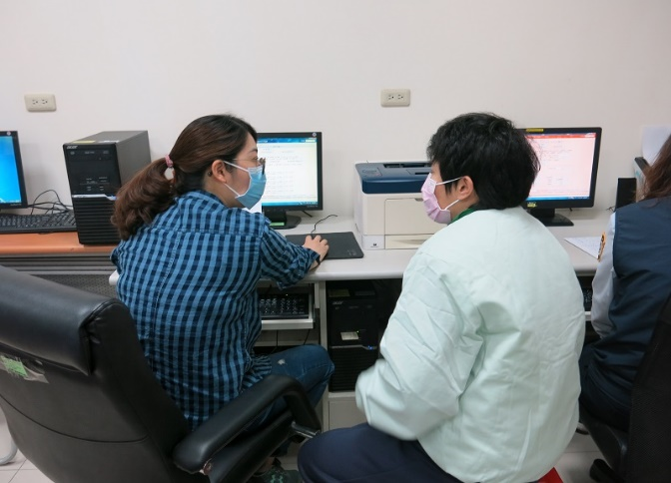  新收調查評估 | 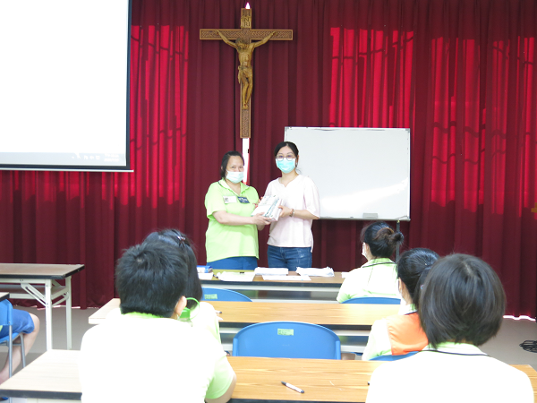  辦理多元處遇戒毒班後測及結業
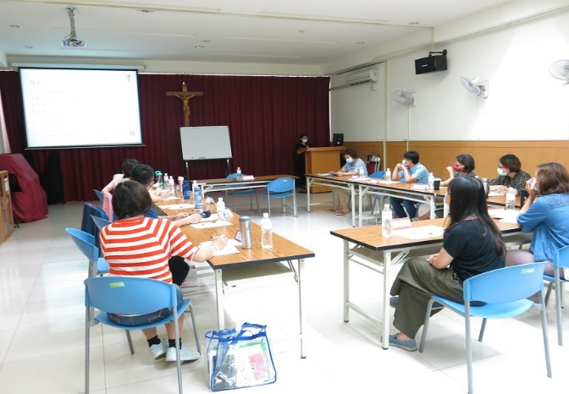  協辦及參與個案研討會 | 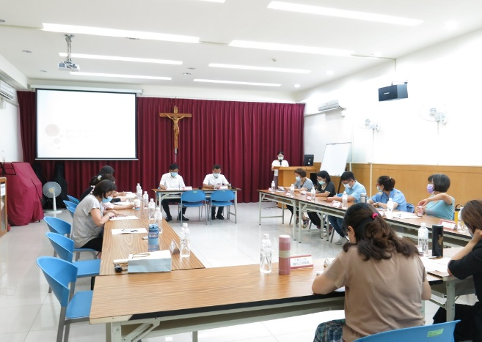  協辦及參與成效評估檢討會
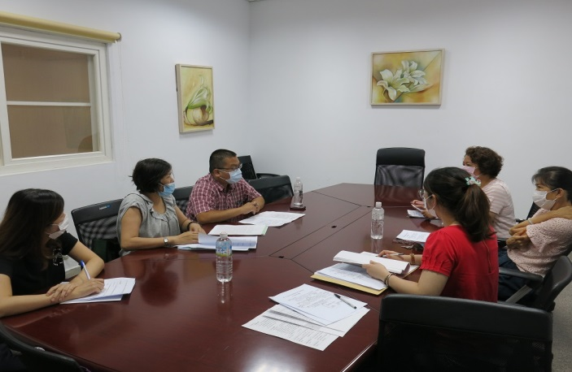  協助整合性藥癮治療計畫之辦理 | 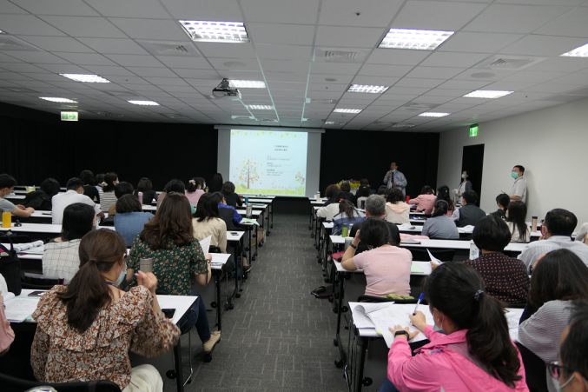  協辦女性暨少年毒品犯處遇觀摩會
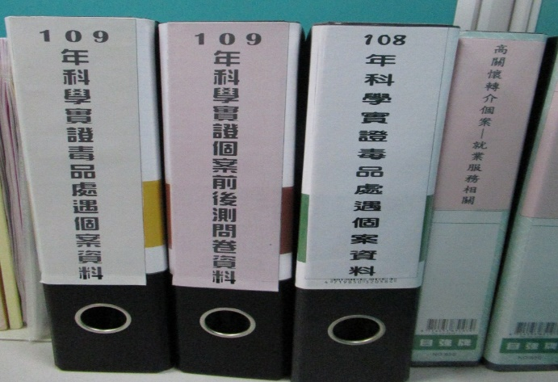  撰寫晤談紀錄並建置個案專卷 | 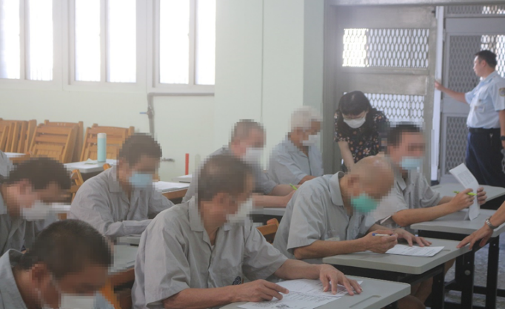  調查出監前毒品受刑人之就業需求
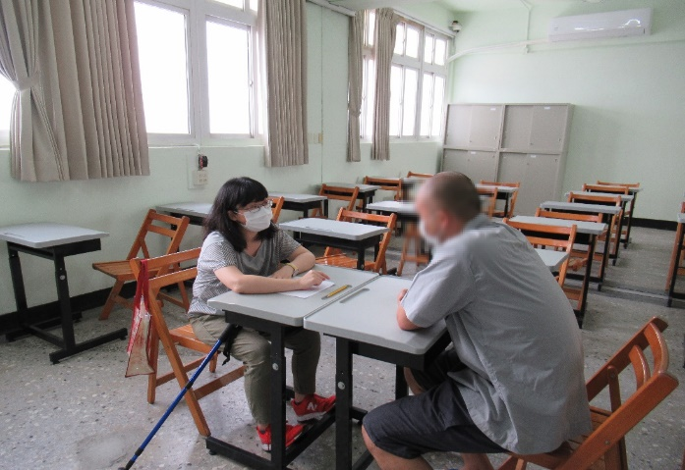  個案需求初談 | 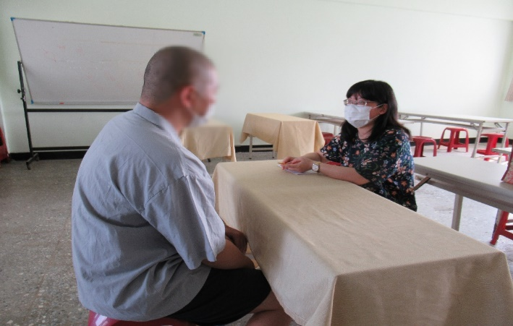  個案出所前評估晤談
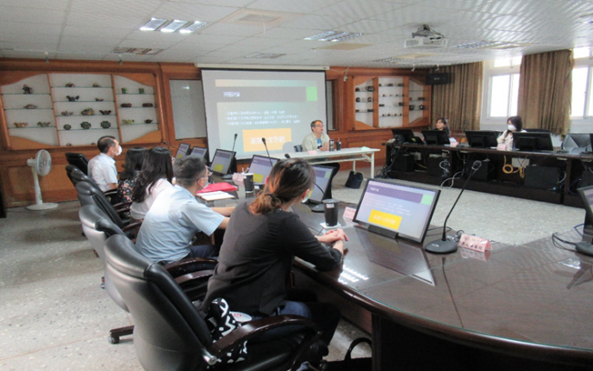  個案研討會-網絡單位共同參與 | 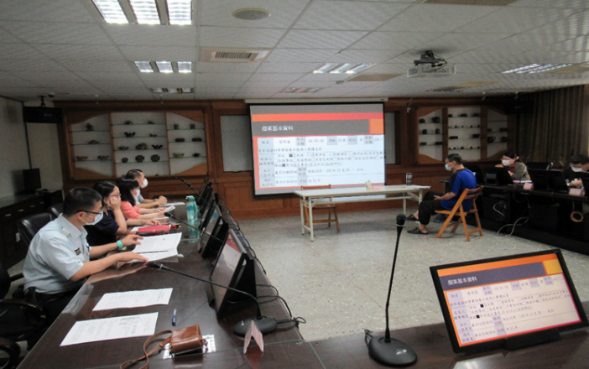  個案研討會-工場主管共同參與
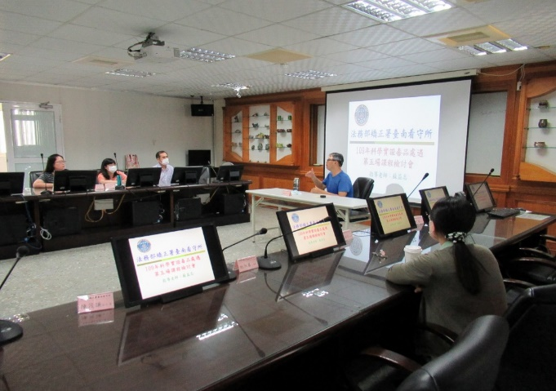 | 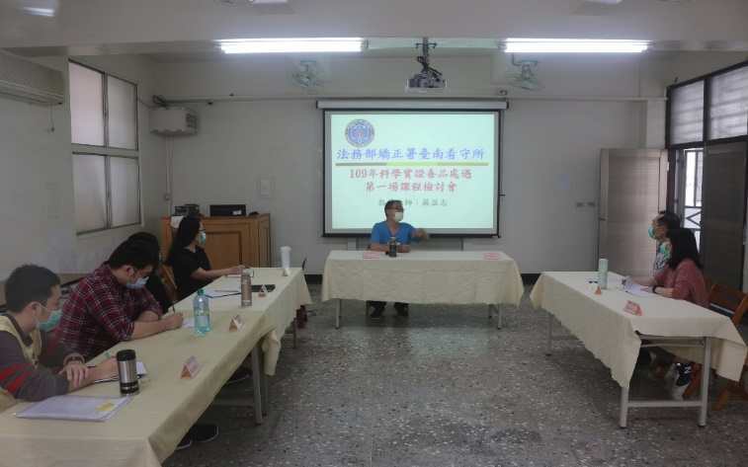
課程檢討會1 | 課程檢討會2
- 科學實證毒品處遇模式實施成效評估與策進研究計畫
委託研究成果報告公開於政府研究資訊系統(GRB)，檢附研究成果摘要。

